营运部2024（134）号文 签发人：

7月年中大促充值预售活动方案

1. 预售时间：7月1日-7月21日
2. 参与门店：所有门店（含泸州、达州、南充分中心）
3. 活动主题：年中大促提前充值预售
4. **预售内容：**

**1.充值1元得：**

（1）id198523金银花露1瓶（售价11元）/id26082风油精1瓶（售价3元）/id185340风油精1瓶（售价2.5元），顾客三选一。

（2）再得160**元代金券三张（10元、50元、100元）。**

代金券使用规则：

满30元抵扣10元，满120元抵扣50元，满200元抵扣100元

使用时间：7月15日-7月21日（活动期间使用，特价品种、处方药、甲类OTC不参与）

1. 活动期间凭纸板代金券到店消费后，再送纸巾一提。

**2.门店操作方式：**

1. 进店顾客，店员宣传充值1元，得价值160元代金券（三张），并得价值11元的金银花露1瓶或者价值3元的风油精1瓶
2. 顾客缴纳1元费用，门店给予顾客160元纸板代金券、金银花露或者风油精，做好顾客姓名及电话手工登记，并提醒顾客使用时间。
3. 预售充值期间198523金银花露/26082风油精/185340风油精设置会员价格，门店直接录入品种进行下账，输入充值会员卡号下账时小票弹出相对应的代金券（**注意：电子代金券活动期间使用，活动前期不能使用**）。

每日任务考核，按当日活动品种销售数量进行，门店不得做假，万店掌抽查到重罚。

1. 活动前三天，公司会将各店购买代金券顾客电话导入系统门店电话回访登记（功能id400525），依次进行电话回访，并通知代金券使用时间及年中大促活动内容。所有充值会员，门店三天内完成回访。
2. 门店充值任务：

见附件明细（门店任务分配到人）

1. 奖励及处罚

|  |  |
| --- | --- |
| 每日考核：当日充值任务完成情况 | **1、门店：未完成（个人）：背诵本活动方案2次，录背诵视频到片区钉钉群检核** |
| **2、片区：每日完成率倒数第一名片区,片区主管回营运部背诵本活动方案1次，背诵视频发各片区群通报（郊县片区同等执行）。 ---**所有片区任务完成，不进行倒数排名 |
| 充值复购率奖励 | **活动期间，顾客使用满200元抵扣100元代金券，每笔按1元/单进行奖励。** |
| 充值复购率考核 | **年中大促期间，考核门店充值复购率，门店三张代金券合计充值复购率低于30%，按A类门店处罚50元，B类门店处罚40元，C类门店处罚30元。** |

六：海报书写

海报由公司统一发放，未配发前，由门店手工进行pop书写。

1. 书写小pop陈列一张至收银台（配发海报下发后更换）
2. 书写大pop陈列至门店进门货架上或店外三脚架（配发海报下发后更换）

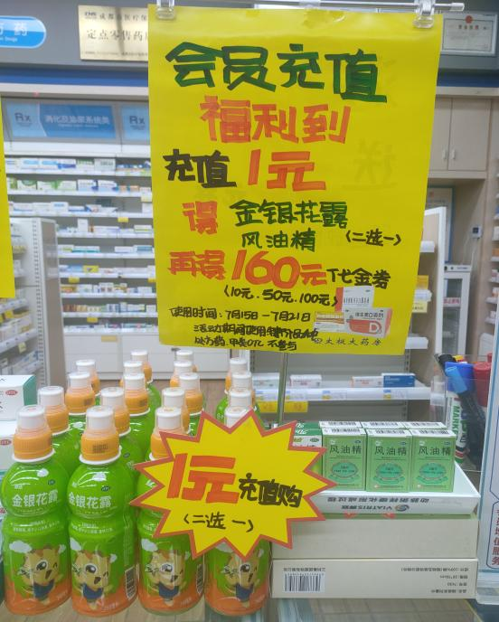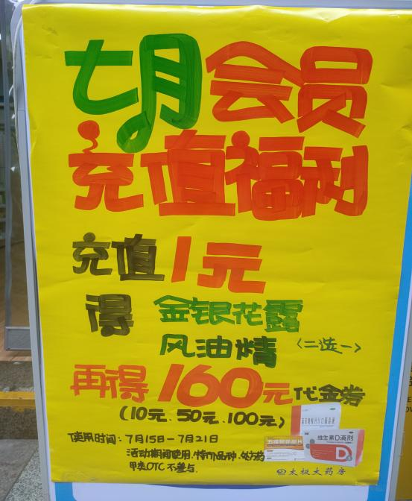

公司配发海报模版，到店后将手写模版更换为公司配发海报。

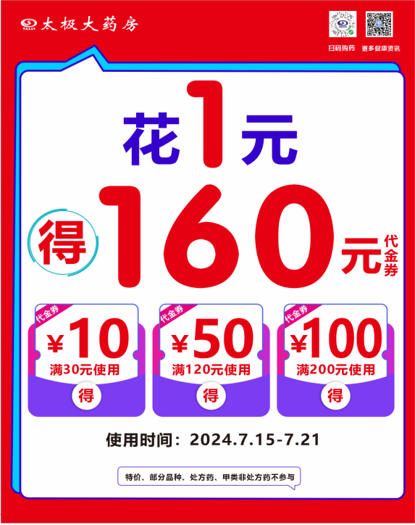

七：每晚片长跟进上报各门店的预售情况，所有门店每日需完成任务。**（不得进行虚假下账，营运部随机万店掌、系统抽查，未按要求执行门店重罚）**请门店小伙伴提前预售，锁定顾客，为年中大促活动提前做好准备。

八：充值预存特殊要求：

每日交接班后，门店安排早班人员到门店周边人流较大区域，带充值pop、铝合金三角架、血压计、充值赠品（不少与30个）、会员信息登记本、可折叠桌椅、纸版代金券，进行预售充值。片区主管监督执行，门店每日上传店外进行充值预售照片到各群进行检核。

1. 纸版代金券模版见附件

门店提前使用A4纸打印，裁剪好，盖门店章使用。

营运部

2024.6.28